Муниципальное Общеобразовательное Учреждение
Средняя Общеобразовательная Школа №2

ЖИЗНЬ И ТВОРЧЕСТВО И. К. МАЛЬГЕРБА

Исследовательская работа.

Выполнила:
ученица 11 класса
Даниэлянц Римма

Учитель кубановедения:
Хилько Н. Г.

ст. Брюховецкая, 2007 год.
Содержание.

Введение……………………………………………………..3

Биография И. К. Мальгерба……………………………….4

Екатерининский Собор……………………………………..7

Троицкая церковь…………………………………………..12

Успенская церковь………………………………………….16

Другие постройки И. К. Мальгерба………………………17

Список литературы………………………………………….22

Введение.
Стоит пройтись по центральной части Краснодара – квартал, другой, третий – как взор непременно остановится на каком-нибудь старинном здании своеобразной архитектуры, и мы с восхищением будем любоваться им, его богатым фасадом, узорчатой тонкой лепкой, навесным карнизом, овальными сводами окон с резным обрамлением, белыми столбиками каменного переплета – одновременно строгим и праздничным, западающим в душу этим видом этой дивной постройки архитектора, подарившим людям других поколений свое искусство, свою творческую радость и удачу – эти легкие кружева из камня и бетона... Это произведения Ивана Клементьевича Мальгерба, который оставил заметный вклад в архитектуре Екатеринодара и Кубани. Моей целью стало изучение биографии и творчества этого великого архитектора.

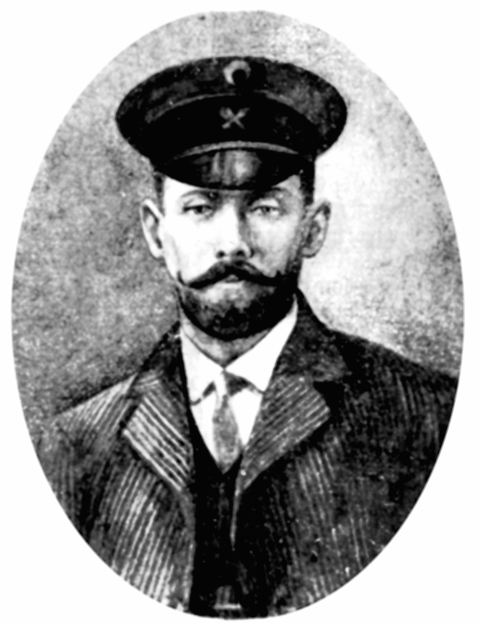

Иван Клементьевич Мальгерб.

1 февраля 1862 года в Киеве у французских подданных Клеменса и Брониславы Мальгерб, законных супругов, родился сын, которому дали имя Иван-Августин. Рос он здоровым, смышленым и был бы вполне счастливым, если б семья не осталась без отца. Клеменс Мальгерб уехал в Париж, где и погиб в марте 1871 года на баррикадах как убежденный коммунар. Матери одной было нелегко содержать дом и воспитывать сына, на него после гибели мужа она перенесла всю любовь и все свои светлые надежды.
Иван Мальгерб окончил Киевское реальное училище. С детства мечтал стать строителем. И вот он в Петербурге, где поступает в училище (с 1882 года институт) гражданских инженеров. Жить в столице стоит дорого. Он вынужден просить директора института, чтобы тот исходатайствовал через Совет о выдаче из институтской кассы некоторой суммы денег, обязываясь уплатить долги в срок. А затем «вследствие весьма трудных домашних обстоятельств» просит о пособии. В мае 1888 года Мальгерб, как значится в дипломном свидетельстве, «при отличном поведении, показал отличные успехи» и был удостоен звания инженера.
Студентом он проходит практику в Одессе, где принимает участие в постройке оперного театра, возводившегося по проекту австрийских архитекторов Фельнера и Гельмера. Строительство было окончено в 1887 году. Театр по своей планировке, уникальной акустике и поныне не уступает лучшим театрам Европы.
После окончания института перед Мальгербом встал вопрос – ехать в чужую Францию, подданным которой он официально являлся, или жить в России, где он родился и получил высшее специальное образование. Молодой инженер долго не раздумывал: он остался на земле, которая стала его родиной, и принял русское подданство.

В 1889 году, уже прежде зарекомендовав себя старательным и незаурядным строителем, Мальгерб едет в Одессу, поступает помощником инженера к архитектору А.И.Бернардацци, у которого служит несколько лет по разработке проекта и постройки купеческого собрания. Это здание по праву считается одним из лучших в старой части города. Оно было освящено в 1899 году. Сейчас в нем помещается Одесская филармония.
В 1893 году Мальгерб увольняется и получает должность городского архитектора в Феодосии, но через 3 года уезжает на Кубань. С 1896 года и до конца своих неугомонных, кипучих деятельностью дней связывает свою судьбу зодчего с Кубанью, которая понравилась и полюбилась ему.
1 октября 1896 года он становится городским архитектором города Екатеринодара. Первая работа Мальгерба отнюдь не притязала ни на величие, ни на монументальность. Он построил из дерева резные ворота в городской сад и рядом две кассы и два торговых киоска для лимонада и цветов. Простота и изящество непритязательной работы пришли по душе екатеринодарцам. Затем, в сентябре 1898 года, он предложил проект городского общественного банка. Видное здание, вполне отвечающее своему назначению, в 1900 году украсило улицу Карасунскую.
Особенно яркая страница в зодческой деятельности Мальгерба – строительство церквей. Только в Екатеринодаре их возведено по его проектам три: Святой Екатерины, Троицкая и Успенская.

Екатерининский Семипрестольный Собор.
Это одно из главных творений Мальгерба. Его история такова. Счастливые екатеринодарцы еще были под впечатлением от встречи с Государем Императором Александром 3, Государыней Марией Федоровной, Наследником Цесаревичем Николаем Александровичем и другими лицами Царской династии, гостивших в кубанской столице 21, 22, 23 сентября 1888 года, как вдруг, словно гром среди ясного неба, телеграф и российские газеты принесли трагическую весть: 17 октября у станицы Борки (Харьковской губернии) потерпел крушение Императорский поезд. Но свершилось чудо: все были живы и спасены, Царица и вся свита до самых сумерек не сидели, сложа руки, оказывали помощь раненым...
За чудесное избавление Царя и Его Семьи от смертельной опасности было отслужено ночью на станции Лозовая первое благодарственное молебствие... У насыпи, куда ступила невредимая Царская Семья из-под обломков, был водружен деревянный крест с изображением Нерукотворного Спаса. Кроме того, это достопамятное событие православные русские люди увековечили открытием благотворительных обществ, приютов, стипендий...
Екатеринодарцы тоже решили отметить это событие достойным образом. 17 октября 1889 года Екатеринодарская Городская Дума, в присутствии представителей от купечества и мещан, единогласно решила построить Семипрестольный храм в г. Екатеринодаре во имя святых, покровителей Августейшей Семьи.
Решили строить Семипрестольный кирпичный храм рядом с деревянной старенькой церковью Святой Екатерины, освященной в 1814 году, чтобы в дальнейшем эту «черноморскую старину» перенести в какой-либо отдаленный район Екатеринодара или его пригорода...
Другая часть города не имела вблизи храма. Люди загорелись мечтой построить его на улице Карасунской. Недалеко от Кубани.
Екатеринодарцы, народ глубоко верующий, хотели выстроить Божий Храм на века. В 1896 году городским архитектором стал И.К.Мальгерб, с отличием окончивший Санкт-Петербургский институт гражданских инженеров императора Николая 1 и уже зарекомендовавшего себя как строитель.
Комиссия приняла предложения городского архитектора и поручила ему составить проекты и принять на себя надзор за будущими работами. Мальгерб согласился. В Петербурге Иван Клементьевич оборудовал целую мастерскую с восемью чертежниками, работавшими в две смены, а потому и планы, и рабочие чертежи были составлены и быстро, и образцово. 15 марта и 3 апреля обстоятельно доложил Думе о проделанной им колоссальной работе по составлению проектов для двух церквей для Екатеринодара.
В воскресенье, 23 апреля 1900 года, состоялся крестный ход к месту закладки нового храма в память чудесного спасения Царской семьи от опасности, грозившей при крушении Императорского поезда у станицы Борки... По окончании литургии в Войсковом соборе горожане отправились на Екатерининскую площадь, куда уже были доставлены две медные резные доски - большая с высечкой, когда и кем заложен храм (с перечислением всех святых - покровителей Августейшей Семьи), будет укреплена на стене, а меньшая (с таким же текстом) помещена в фундаменте сооружения.
Но еще раньше, 3 октября 1899 года, совершена закладка Троицкой церкви. Таки образом, И.К.Мальгербу пришлось одновременно строить два храма в Екатеринодаре. Поначалу работа шла быстро. Однако русско-японская война, а также революционная смута, охватившая Российскую Империю, и связанное с этими тяжелыми событиями неустройство в жизни общества, приостановили темпы строительства. Только в конце декабря 1907 приостановленное святое дело сдвинулось «с мертвой точки».
Утром 14 сентября 1911 года, после Божественной литургии в Екатерининской церкви, состоялось торжественное освящение и поднятие крестов на главы строящегося Семипрестольного храма. А четыре дня спустя, в воскресенье, был установлен большой крест на главный купол. Этот крест весом около 45 пудов (720 кг), прикрепленный к стальному канату, лежал на площади, обвязанный платками и полотенцами. Верующие все прибывали.
Тысячи екатеринодарцев, присутствовавших на этом редком торжестве, заполнили всю Екатерининскую площадь, где еще стояла, ссутулившись, старинная (1814г.) деревянная церковка во имя Святой Екатерины.
Кресты были подняты, а услуги по золочению их и шаров под ними еще раньше предложил житель Екатеринодара Иван Пчелин.
Одним из главных вопросов, волновавших Строительную комиссию, состоял в красивой росписи храма. Комиссия остановилась только на частичной росписи храма, считая, что на стенах его и внутренних поверхностях куполов достаточно около семидесяти картин из Священного Писания. Орнаменты же сделать простые, без позолоты, а «остальные пространства покрыть одноцветной масляной краской». Особое внимание комиссия уделила постройке иконостаса из мрамора, который должен отличаться большой роскошью и изяществом, а также иконам...
Удивительным новшеством для церкви явилось электрическое освещение. Отливка большого колокола для Семипрестольного храма производилась на месте. Старожилы рассказывали, что екатеринодарские замужние дамы и вдовы в расплавленный металл бросали свои обручальные кольца. И вот, наконец-то, храм строившейся 14 лет, готов! 4 тысячи прихожан вместил в себя Екатерининский собор, самый большой в области.
Так совершилось знаменательное событие в духовной и культурной жизни екатеринодарцев. Отцы города, архитектор И.К.Мальгерб и все православные жители могли гордиться такой грандиозной постройкой Храма Божьего. После революции Семипрестольный собор утратил свои первоначальные имена. Остался только один главный престол - Святой Екатерины (в центре храма). Ныне справа от входа находятся престолы Благовещенский и Успения Божией Матери, слева - преподобного Сергия Радонежского и Воскресения Господня. В нижней церкви, после долгого глумления, открыт престол Святой великомученицы Варвары. Таким образом, всего существует шесть святых престолов, что, разумеется, не соответствует ни замыслу создателей Семипрестольного собора, ни исторической Правде, которой каждый православный человек должен дорожить превыше всего после Христа Спасителя...
После установления Советской власти началась «борьба с религией», и Семипрестольный собор был закрыт. По рассказам старожилов, в 30-х годах храм стал использоваться как зернохранилище. В 1934 году (после страшного голода) его засыпали пшеницей нового урожая. Перед войной он был превращен в мастерскую, где ремонтировали и испытывали авиационные двигатели.
Только в 1942 году Семипрестольный собор был вновь открыт для прихожан. И церковная служба в нем продолжается по сей день... ныне храм во имя святой Великомученицы Екатерины является кафедральным.

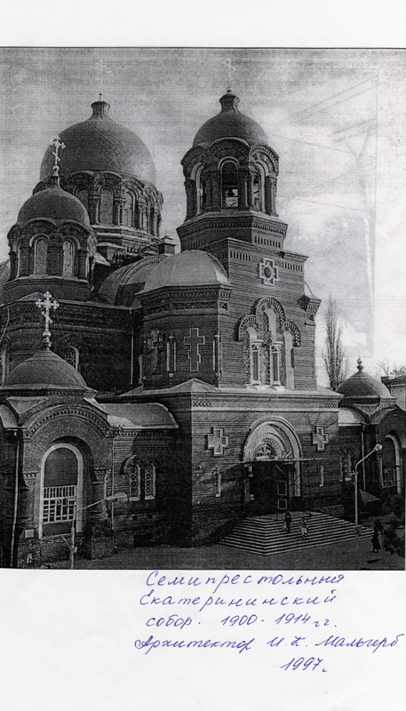

Екатерининский Семипрестольный Собор.

Троицкая церковь.
3 октября 1899 года была заложена церковь Святой Троицы во второй части города, прилегающей к правому берегу реки Кубани. К тому времени все церковные площади, при основании города, были уже застроены. И при строительстве новой церкви вставал один и тот же «острый вопрос» — где найти место для возведения храма?.. В данном случае этот вопрос не стоял.
Еще 20 апреля 1896 года 88-летняя вдова урядника Евфросиния Аврамовна Щербинина пожертвовала городу свой довольно обширный усадебный участок на улице Гривенской (Фрунзе).
Городская Дума приняла в дар плановое место, а жертвовательнице принесла глубокую благодарность.
Великолепный проект Троицкой церкви был составлен городским архитектором И. К. Мальгербом в сугубо русском стиле. Закладка Божьего храма стала большим городским торжеством. При огромном стечении верующих, войскового начальства и городского самоуправления протоиерей отец Воскресенский освятил место будущей церкви. Там, где будет главный престол Святой Троицы, поставили деревянный крест. Затем в основании фундамента, против главного престола (там, где будет восточная стена храма), была замурована доска с памятной надписью: «Во имя Отца и Сына и Святого Духа основана сия церковь в честь и память Святыя Живоначальныя Троицы при Державнейшем Благочестивейшем Великом Государе нашем Николае Втором Александровиче, при Святительстве же Преосвященнейшего Агафодора, Епископа Ставропольского и Екатеринодарского, в лето от сотворения мира 7407, от Рождения во плоти Бога Слова 1899 месяца октября 3 дня».
Екатеринодарцы много жертвовали и строительными материалами, и деньгами на постройку Троицкой церкви. В октябре 1901 года был доставлен колокол весом 53 пуда 11 фунтов.
Как всегда, главная забота, стоявшая перед Строительной комиссией, в убранстве храма — в постройке иконостаса, росписи алтаря и стен. Эту сложную работу вызвались выполнить художник Сафонов и московский иконостасник Стрелков. Комиссия сделала свой выбор, остановившись на Васнецовской живописи, в стиле которой и будут расписаны стены
Между тем постройка храма шла «довольно успешно, — комментировала газета, — и к празднику Святой Троицы будущего года будет совершенно завершена. Эта церковь, — говорится в той же информации, — явится первой в Кубанской области с расписанными стенами вместо икон».
Обещание, данное скороспелыми журналистами освятить храм в 1909 году, не оправдалось. Потребовалось еще время, чтобы завершить все живописные и отделочные работы. Только в понедельник, 7 июня 1910 года, церковь во имя Святой Троицы была торжественно освящена. Строительство продолжалось более десяти лет и стоило горожанам сто тысяч золотом. Этот Божий храм стал истинным украшением второй, более бедной части Екатеринодара. А с точки зрения градостроительного искусства был образцовым. И городские власти, и архитектор И. К. Мальгерб, и прихожане могли гордиться этой замечательной постройкой, ибо не было, пожалуй, ни одного жителя городского, который бы не внес свою посильную лепту в создание этой лучшей по красоте церкви. Особенность и нарядность ее заключались не только в гармоничном сочетании архитектурных форм, выверенных и «циркулем, и вдохновеньем», но и в оригинальной кладке стен, и во внешнем благолепии — весь фасад храма был высокохудожественно обработан многочисленными краснокирпичными деталями, весьма характерными средневековому русскому зодчеству. Как и Семипрестольным Екатерининским собором, так и этим сооружением зодчий Иван Клементьевич навсегда вписал свое имя в «архитектурную летопись» Кубани. В 30-е годы храм был закрыт.
В 1942 году, в период оккупации в Свято-Троицкой церкви возобновились богослужения... После войны попытки закрыть храм предпринимались и в 1950-м, и в 1961-м годах.
Ну, а в 1970 году в церкви разместился скульптурный цех Художественного комбината. В 1979 году решением крайисполкома Троицкая церковь была взята под охрану государства как памятник архитектуры. Но только спустя десятилетие Свято-Троицкий храм был возвращен Кубанской Епархии и под его сводами зазвучала молитва о прощении врагам, неведомо, что творившим.
Замечательная постройка Ивана Клементьевича Мальгерба — творение его таланта и ума — возрождена к жизни.

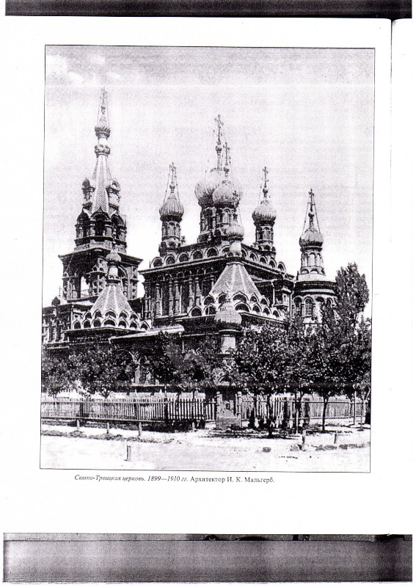

Свято – Троицкий Храм.

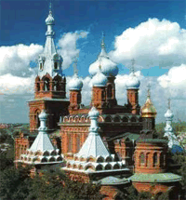

Свято – Троицкий Храм в наши дни.
Успенская церковь.
Спустя десятилетие И. К. Мальгерб построил еще один Храм – Успения Пресвятой Богородицы, разрушенный в 30-е годы.
Президиум краснодарского городского Совета постановил ликвидировать религиозное общество Успенской церкви на Дубинке (районе Краснодара) под предлогом отсутствия «оформленного состава» и неперерегистрации в установленный срок, а также с учетом, что «в районе Дубинки имеется одна церковь, могущая в полной мере обслужить потребности верующих». Здание Успенской церкви было передано «для пользования на культурно-просветительные нужды по обслуживанию населения Красной Дубинки».
Следом по аналогичным причинам было ликвидировано греческое религиозное общество.
В бывшей Успенской церкви в ноябре 1932 года состоялось открытие детских яслей. «Глухая окраина имеет теперь детский культурный очаг», - писала по этому поводу газета «Красное знамя».

Иван Клементьевич более трех лет руководил строительством епархиального женского училища (по проекту архитектора Филиппова), законченным в 1901 году. Спустя 12 лет он вернется к этому зданию, чтобы прибавить к нему симметричные пристройки, не нарушавшие архитектурного единства, в результате чего общий вид училища стал еще более грандиозным и нарядным; теперь в этом здании расположен Кубанский медицинский институт.
Проработав более семи лет городским архитектором Екатеринодара, в 1903 году И. К. Мальгерб оставляет службу в управе, становится «свободным художником». Авторитет строителя был высок. Заказов и от частных, и от городских и станичных обществ поступало много. Коллеги Мальгерба внимательно следили не только за его строительными успехами, но и за его трудовыми заработками, которые в год, как они тщательно подсчитали, составляли 10 тысяч рублей. Один из местных инженеров, отдавая должное Мальгербу, ревниво писал о том, «что он не знает ни одного здания, выстроенного Мальгербом без нарушения строительного устава». Эти газетные сплетни не помешали архитектору иметь солидных клиентов.
По его проектам возводится деревянный 2-этажный клуб в городском саду (1909 год), красивый 3-этажный дом Армянского благотворительного общества на улице Красной (1911 год) - в нем размещалось Второе реальное училище; 4-этажное коммерческое училище(1913 год), где сейчас находится институт физической культуры. Эта постройка, потребовавшая около 400 тысяч рублей, украсила собою Екатеринодар.
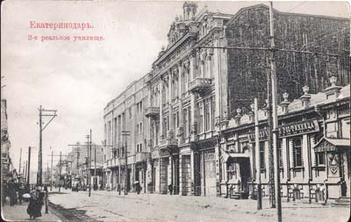

Газета без преувеличения писал о коммерческом училище: «Как по капитальности постройки, так и по оборудованию оно, бесспорно, является одним из лучших школьных зданий России». И, конечно, не случайно оно было оценено Донским земельным банком в 875.485 рублей.
Мальгерб в эти годы возвел целый ряд и других сооружений. Работоспособности, продуктивности и неутомимости его удивлялись не только простые люди, не причастные к строительству, но и коллеги, справедливо объясняя многочисленность работ архитектора его талантом. И. К. Мальгерб, благодаря своему высокому профессионализму, исключительной порядочности и честности пользовался большим доверием и авторитетом не только у рядовых кубанцев, но и войскового начальства, лично у Наказного атамана Кубанского казачьего войска М. П. Бабыча.
Помимо Екатеринодара, Иван Клементьевич много и столь же плодотворно занимался строительством в других кубанских городах и станицах. Так, в 1904 году он построил школу в станице Брюховецкой на средства, завещанные купцом Игнатовым; в 1906-м – церковь в станице Новоджерелиевской, а в 1911-м составил проект реставрации архитектурной ценности – старинной Покровской церкви(1794 год) на Тамани. Особенно хочется остановиться на этом периоде его работы, так как он характеризует Мальгерба как человека, для которого призвание, честь и совесть архитектора были превыше всего на свете.
В 1892 году кубанцы собрались достойно отметить знаменательную дату – столетие со дня переселения с Буга на прикубанские земли. Первая партия больших запорожцев на 50 канонерских лодках и 1 яхте пристала к Тамани 25 августа 1792 года. И жители Таманской станицы решили в честь первых переселенцев – своих предков – построить хороший памятник на берегу залива, для чего ассигновали из своих общественных средств 500 рублей. Это произошло 6 марта 1894 года. Среди кубанцев была объявлена подписка на сооружение памятника. Кубанский художник П. С. Косолап, предложил свой проект памятника, который всем понравился и был единодушно одобрен. По идее Косолапа был разработан проект и составлена смета. Делу вызвался помочь член строительного комитета Иван Клементьевич Мальгерб, который в декабре 1910 года отправился в Петербург на съезд зодчих. Там он познакомился с академиком Амандусом Адамсоном, зарекомендовавшим себя высокохудожественными скульптурными работами. Талантливый скульптор заинтересовался оригинальной работой, все экономно рассчитал и обязался построить памятник за 23.500 рублей.
5 октября 1911 года состоялось открытие памятника запорожцу – воину. В тот же год Мальгерб закончил реставрацию старинной Покровской церкви на Тамани…
В послереволюционный период короткое время Мальгерб служил в Ставропольском земстве инженером по дорожной части, а в 1918-1919 годах в ревкоме города Сочи заведовал дорожным отделом, но уже в 1920-м Мальгерб возвратился в любимый Екатеринодар и вновь был поглощен своим делом жизни – гражданским строительством.
В 1925 году И. К. Мальгербу поручают, как говорится в документе, «подробно ознакомиться со всеми строениями и предметами церковной старины… в целях охраны как научной ценности…» Архитектор ездит по краю – из станицы в станицу, из города в город – и самым добросовестным образом разыскивает, описывает, изучает исторические памятники и берет их на государственный учет: он понимал, что эти постройки – неоценимое народное достояние и его надо сберечь для будущего, для потомков.
И. К. Мальгерб занимает руководящие должности в курортном управлении, в отделе коммунального хозяйства. В 1928 году на Краснодарской районной электростанции, как опытный инженер с огромным трудовым стажем, он занимается разработкой деталей и рабочих чертежей проекта. Его активное, заинтересованное участие в коллективном строительстве не остается без внимания со стороны общественности. По случаю 40-летней деятельности И. К. Мальгерба Кубанская окружная инженерно – строительная секция устраивает торжественное чествование юбиляра, преподносит ему в адрес такие слова: «За истекший период времени Вами, по вашим проектам, был построен целый ряд крупных гражданских сооружений… Вы, несмотря на свой преклонный возраст, продолжаете работать… вносите свою ленту знаний и опыта в современное строительство… принимаете участие в общественной работе секции и в разрешении ответственных технических вопросов…» Этот день был для архитектора, пожалуй, одним из самых радостных в жизни: он почувствовал любовь и дружбу большого коллектива людей, которые представляли по существу общественность Краснодара.
Иван Клементьевич щедро делится своими богатейшими познаниями и опытом с молодыми специалистами, помогает им советом и делом. Читает лекции в Краснодарском инженерно-строительном институте. И, не чувствуя усталости, находится на строительных объектах, а их несколько, в разных частях города.
В 30-е годы, когда началось «наступление на религию» и были созданы взрывные бригады по разрушению церквей, краевые власти пригласили Мальгерба принять участие в этом «общенародном деле». Это официальное приглашение Иван Клементьевич воспринял как горькую насмешку судьбы: ведь кубанцы знали его как замечательного строителя Божьих храмов. И вот теперь Мальгерба призывали разрушать то, что он старательно и любовно строил собственными руками!.. Дошла очередь и до Екатерининского собора – его любимого детища.
- Помогите нам разобрать его. Социализму нужен кирпич, - убеждали архитектора.
Перед задумчивым взором старого зодчего прошли трудной чередою его трудовые дни, месяцы и годы, когда он этот чудный храм строил. Он не знал ни сна, ни отдыха, пока Собор Святой Екатерины не засиял своими высокими золочеными крестами…
- Помогите разобрать храм, - настаивало начальство, ревностно выполняя директиву Москвы.
- Разобрать можно, - мягко отвечал строитель вечного храма. – Но, ни одного целого кирпича вы не получите…
- Как? Почему? Сколько кирпича в нем!
- А потому, что кладка мной выполнена с такой прочностью, что при разборке раствор моей кладки не будет делиться. Мной в известковый раствор добавлен свинец и яичный белок. Я вам авторитетно говорю: вы получите только бесформенные каменные глыбы…
Слово крупного специалиста, его авторитет имели свое действие: собор не тронули. Храм стал использоваться как хранилища для овощей и зерна. Вскоре его доверху засыпали пшеницей. Так была защищена и чудом уцелела, благодаря честности и твердости характера Мальгерба, уникальная постройка…
С 22 декабря 1929 года И. К. Мальгерб на должности архитектора Кубанского сельскохозяйственного института: в начале 1933-го года строит главный корпус, в 1934-м назначается ответственным руководителем работ по техническому надзору. Руководит постройкой высоковольтной линии от ГИТа (генератора импульсов токов) до студенческого городка, а год спустя строит студенческое общежитие. В эти годы он был дважды премирован и получил билет ударника труда. 12 марта 1935 года становится членом Союза советских архитекторов. В 1937 году Иван Клементьевич согласно распоряжению начальника управления вузов Народного комиссариата РСФСР утверждается начальником строительства. Он еще успевает спланировать четыре жилых кирпичных дома с мансардами (угол улиц Советской и Красноармейской), которые выполнены в стиле «кладка Герарда», закладывает фундаменты других зданий на территории, отведенной для сельскохозяйственного института, но тяжелая болезнь приковывает семидесятипятилетнего архитектора к постели.
24 января 1938 года не стало человека, который все силы ума и огромного таланта отдал России, нашему степному краю. Но остались на земле его красивые добротные здания, а в памяти кубанцев – его имя.

Список использованной литературы.
- Бардадым В.П. Зодчие Екатеринодара. – Краснодар, 1995
- Денисов Н.Г., Лях В И. Культура Кубани. Краснодар, 2000.
- Платонов И. Кубань Православная – Первозванная. Тамань – Краснодар, 2000.
- Бардадым В.П. Этюды о прошлом и настоящем Краснодара. Краснодар, 1978.
- Родная Кубань. Страницы истории: Книга для чтения. Ратушняк, 2003.
- Памяти Ф.А. Коваленко: материалы научно – практической конференции, Краснодар, 1994.

